**FICHA DA SEMENTE**

**Identificação**

Nome da espécie/variedade: Milho rei

Local de recolha/origem: Meixedo

**Cuidados agrícolas**

Época de sementeira: Verão

Época de colheita: Inverno

Condições necessárias ao desenvolvimento da planta: temperaturas agradáveis, alguma humidade e sol.

**Utilizações**

Utilização na culinária: é utilizado para saladas

Utilização na medicina: Aconselha-se porque possui vitaminas A, B e E

**Imagens/fotografias/ilustrações**

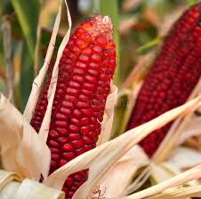

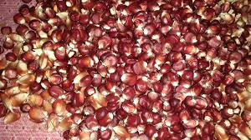

Imagem da semente Desenvolvimento da planta